Практическая работа 6
Тема: «Достоверность информационных систем»

Цель: освоение методов обеспечения и контроля качества программного обеспечения на практике путем разработки тестируемого приложения сетевого терминала с применением принципов модульного тестирования, контроля ошибок и пользовательского тестирования.

Ход работы

Задание. Создать приложение «Солнечная система», которое демонстрирует:
- Движение планет по эллиптическим орбитам.
- Визуальные различия планет (размер, цвет, особенности).
- Интерактивное управление (пауза, скорость, масштаб).
- Плавную анимацию и адаптивную графику.

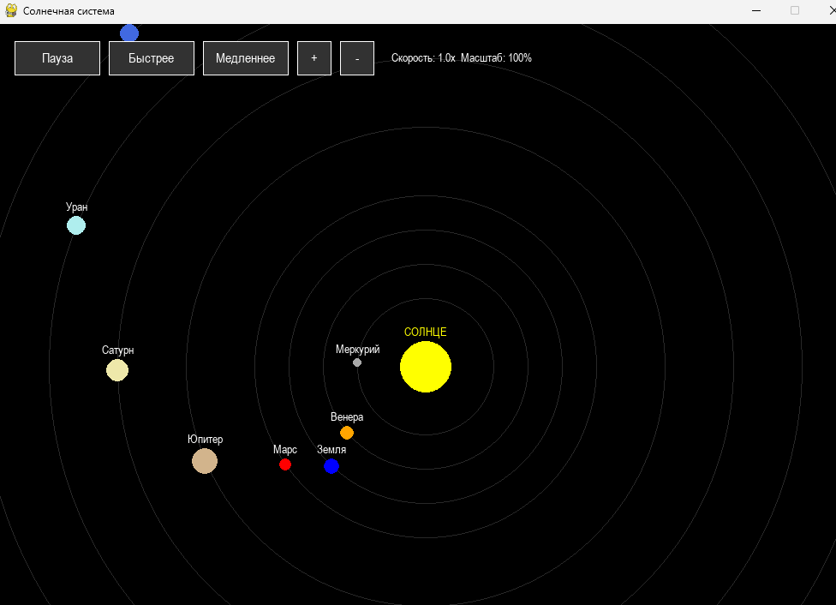
Рис. 1. Работа приложения «Солнечная система»
Контрольные вопросы
- Как работает механизм двойной буферизации? Механизм DoubleBuffered устраняет мерцание при перерисовке за счет формирования кадра в памяти перед выводом на экран.
- Почему для планет используются относительные радиусы орбит? Относительные радиусы необходимы для корректного отображения информационной модели в рамках окна приложения при масштабировании.
- Как обеспечить плавность анимации? Плавность достигается за счет использования приращения угла в каждом кадре и применения режима сглаживания (SmoothingMode.AntiAlias).
- Как ограничить минимальный и максимальный размер планет? Ограничения задаются программно: например, минимальный размер — 4 пикселя, максимальный — 40 пикселей, чтобы объекты оставались видимыми.
- Почему скорость планет разная? Скорость планет в системе определяется индивидуальным параметром Speed (приращением угла), что соответствует поведению реальных объектов в Солнечной системе.

Листинг кода
import pygame
import math

WIDTH, HEIGHT = 1000, 800
FPS = 60
CENTER = [WIDTH // 2, HEIGHT // 2]

BLACK = (0, 0, 0)
WHITE = (255, 255, 255)
SUN_COLOR = (255, 255, 0)
GRAY = (100, 100, 100)
BTN_COLOR = (50, 50, 50)

class Planet:
def __init__(self, name, orbit_radius, speed, size, color, start_angle):
self.name = name
self.base_orbit = orbit_radius * 80
self.speed = speed
self.size = size
self.color = color
self.angle = math.radians(start_angle)

def update(self, speed_multiplier, is_paused):
if not is_paused:
self.angle += self.speed * speed_multiplier

def draw(self, surface, zoom, font):
x = CENTER[0] + math.cos(self.angle) * self.base_orbit * zoom
y = CENTER[1] + math.sin(self.angle) * self.base_orbit * zoom

current_size = max(4, min(40, self.size * zoom))

pygame.draw.circle(
surface, (40, 40, 40), CENTER, int(self.base_orbit * zoom), 1
)
pygame.draw.circle(surface, self.color, (int(x), int(y)), int(current_size))

text = font.render(self.name, True, WHITE)
surface.blit(text, (x - text.get_width() // 2, y - current_size - 20))

def draw_button(screen, rect, text, font):
pygame.draw.rect(screen, BTN_COLOR, rect)
pygame.draw.rect(screen, WHITE, rect, 1)
txt_surf = font.render(text, True, WHITE)
screen.blit(
txt_surf, (rect.x + (rect.width - txt_surf.get_width()) // 2, rect.y + 10)
)

def main():
pygame.init()
screen = pygame.display.set_mode((WIDTH, HEIGHT))
pygame.display.set_caption("Солнечная система")
clock = pygame.time.Clock()
font = pygame.font.SysFont("Arial", 14)
btn_font = pygame.font.SysFont("Arial", 16)

planets = [
Planet("Меркурий", 1.0, 0.05, 5, (169, 169, 169), 0),
Planet("Венера", 1.5, 0.03, 8, (255, 165, 0), 30),
Planet("Земля", 2.0, 0.02, 9, (0, 0, 255), 60),
Planet("Марс", 2.5, 0.015, 7, (255, 0, 0), 90),
Planet("Юпитер", 3.5, 0.01, 15, (210, 180, 140), 120),
Planet("Сатурн", 4.5, 0.008, 13, (238, 232, 170), 150),
Planet("Уран", 5.5, 0.006, 11, (175, 238, 238), 180),
Planet("Нептун", 6.5, 0.005, 11, (65, 105, 225), 210),
]

zoom = 1.0
speed_multiplier = 1.0
is_paused = False

btn_pause = pygame.Rect(20, 20, 100, 40)
btn_fast = pygame.Rect(130, 20, 100, 40)
btn_slow = pygame.Rect(240, 20, 100, 40)
btn_plus = pygame.Rect(350, 20, 40, 40)
btn_minus = pygame.Rect(400, 20, 40, 40)

running = True
while running:
screen.fill(BLACK)

for event in pygame.event.get():
if event.type == pygame.QUIT:
running = False
if event.type == pygame.MOUSEBUTTONDOWN:
if btn_pause.collidepoint(event.pos):
is_paused = not is_paused
if btn_fast.collidepoint(event.pos):
speed_multiplier *= 1.5
if btn_slow.collidepoint(event.pos):
speed_multiplier /= 1.5
if btn_plus.collidepoint(event.pos):
zoom *= 1.2
if btn_minus.collidepoint(event.pos):
zoom /= 1.2
if event.type == pygame.MOUSEWHEEL:
zoom += event.y * 0.1
zoom = max(0.1, min(5.0, zoom))

pygame.draw.circle(screen, SUN_COLOR, CENTER, int(30 * zoom))
sun_text = font.render("СОЛНЦЕ", True, SUN_COLOR)
screen.blit(
sun_text, (CENTER[0] - sun_text.get_width() // 2, CENTER[1] - 50 * zoom)
)

for planet in planets:
planet.update(speed_multiplier, is_paused)
planet.draw(screen, zoom, font)

draw_button(screen, btn_pause, "Пауза" if not is_paused else "Пуск", btn_font)
draw_button(screen, btn_fast, "Быстрее", btn_font)
draw_button(screen, btn_slow, "Медленнее", btn_font)
draw_button(screen, btn_plus, "+", btn_font)
draw_button(screen, btn_minus, "-", btn_font)

info_text = font.render(
f"Скорость: {speed_multiplier:.1f}x Масштаб: {int(zoom*100)}%", True, WHITE
)
screen.blit(info_text, (460, 30))

pygame.display.flip()
clock.tick(FPS)

pygame.quit()

if __name__ == "__main__":
main()

